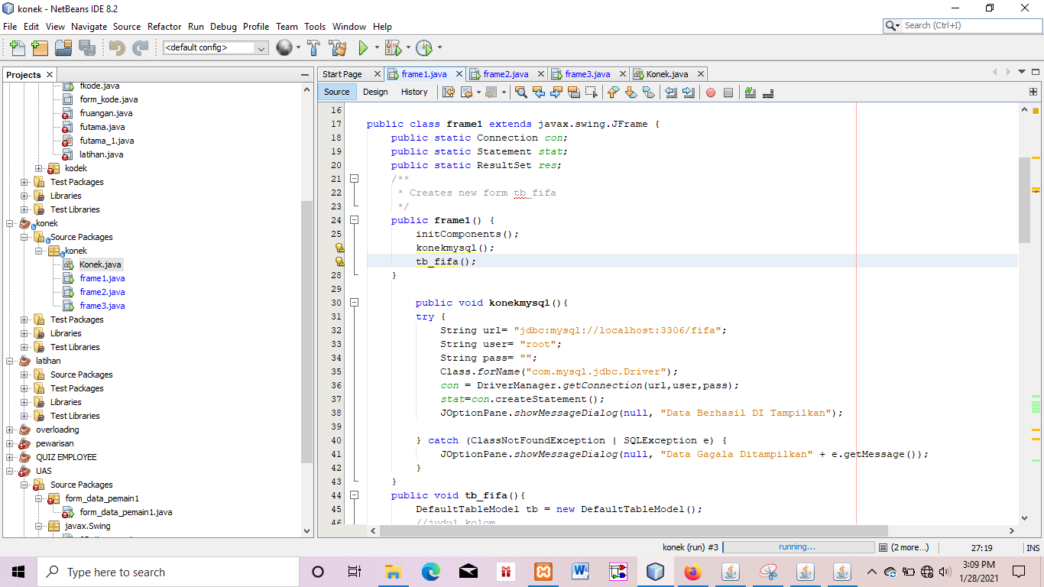

Merupakan source yang menampilkan table frame 1,jika source kode dijalankan akan tampil table yg berisi data pemain yg diurutkan berdasarkan club

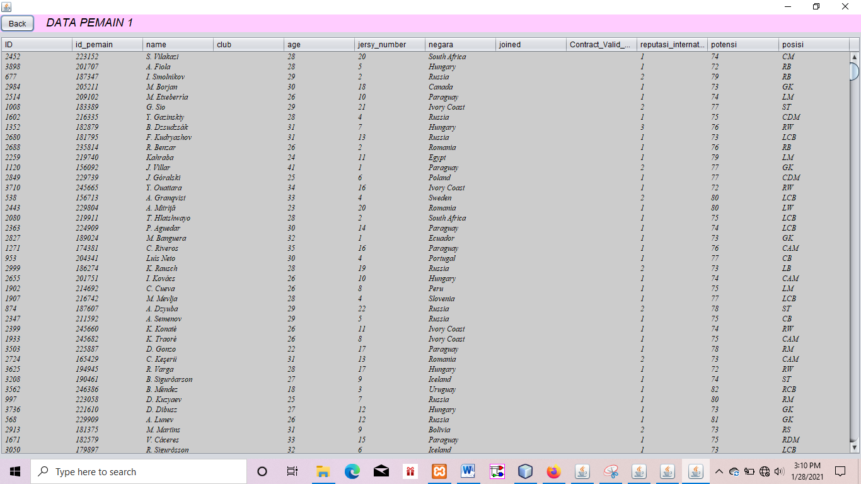

Tampilan merupakan hasil dari source code yg dijalankan dan hasilnya tampil seperti gambar 1

GAMBAR 1

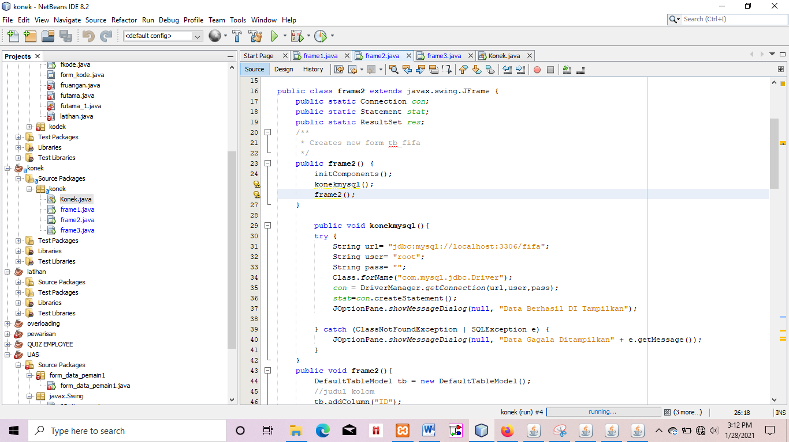

Merupakan source yang menampilkan table frame 2,jika source kode dijalankan akan tampil table yg berisi data pemain yg diurutkan berdasarkan club

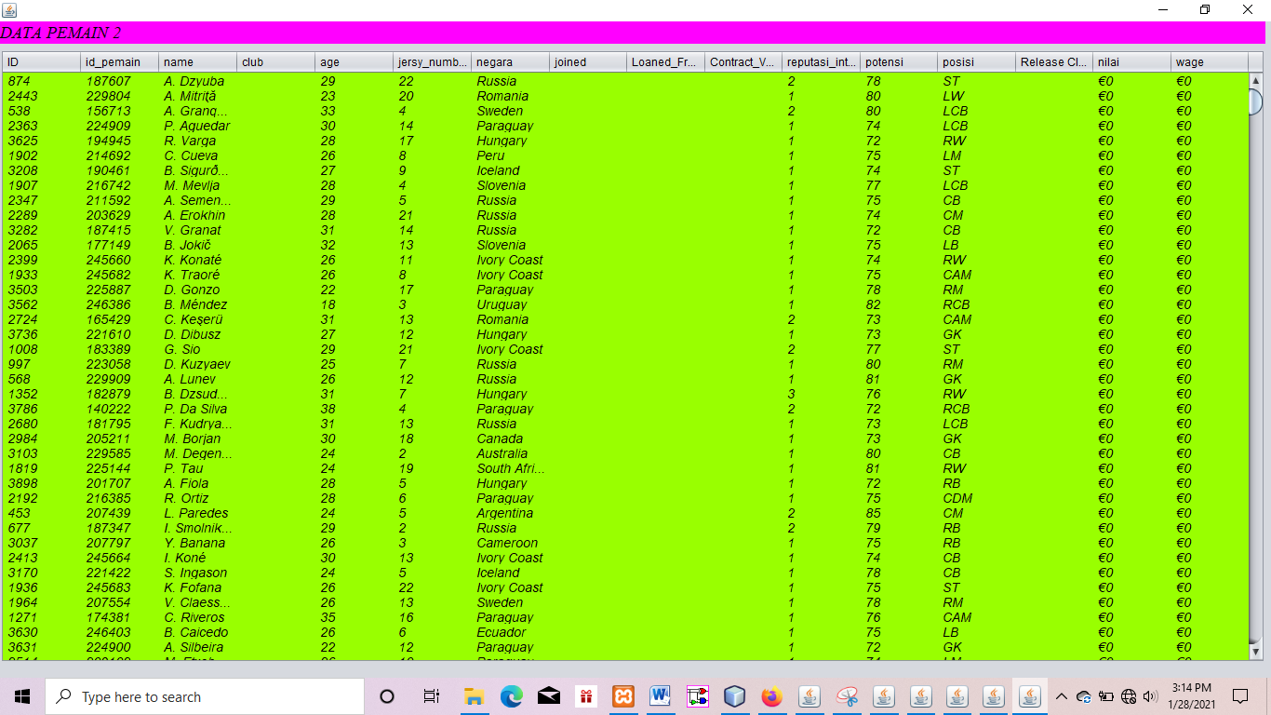

Tampilan merupakan hasil dari source code yg dijalankan dan hasilnya tampil seperti gambar 2

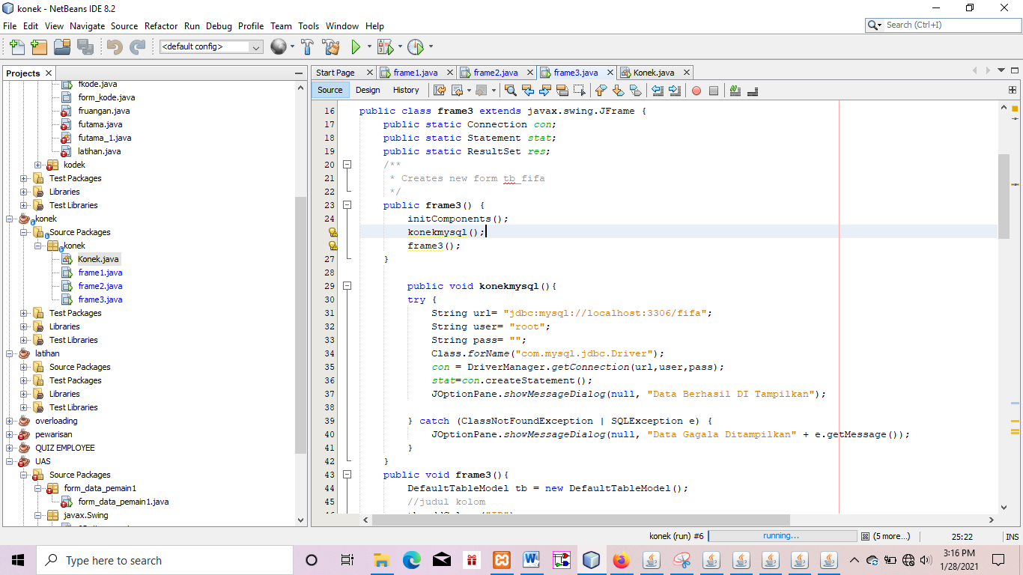GAMBAR 3

GAMBAR 3

Tampilan merupakan hasil dari source code yg dijalankan dan hasilnya tampil seperti gambar 3

Merupakan source yang menampilkan table frame 3,jika source kode dijalankan akan tampil table yg berisi data pemain yg diurutkan berdasarkan clu pemain

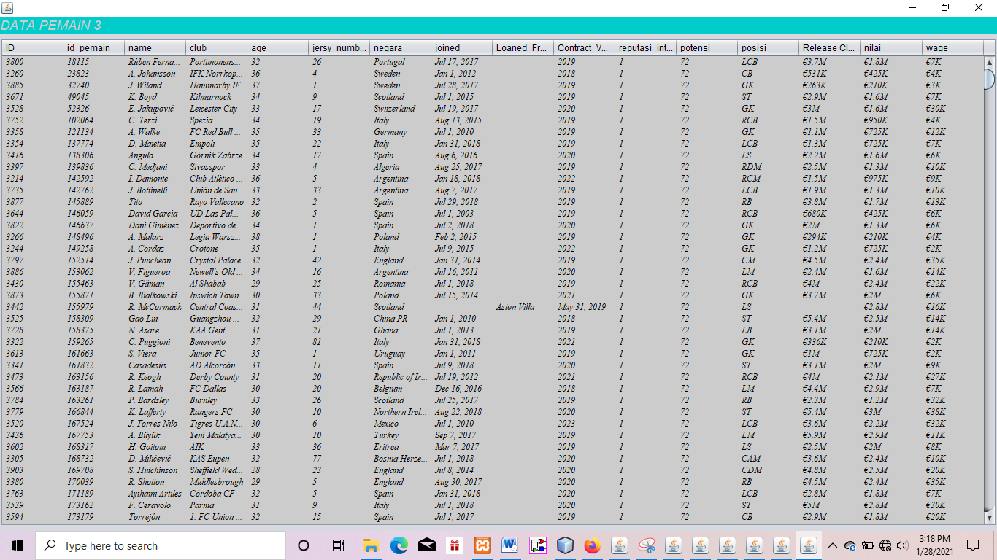

Tampilan merupakan hasil dari source code yg dijalankan dan hasilnya tampil seperti gambar 3